1.2. План-схема организации дорожного движения в непосредственной близости от дошкольного образовательного учреждения с размещением соответствующих технических средств, маршруты движения воспитанников и их родителей
(или законных представителей) и расположение парковочных мест
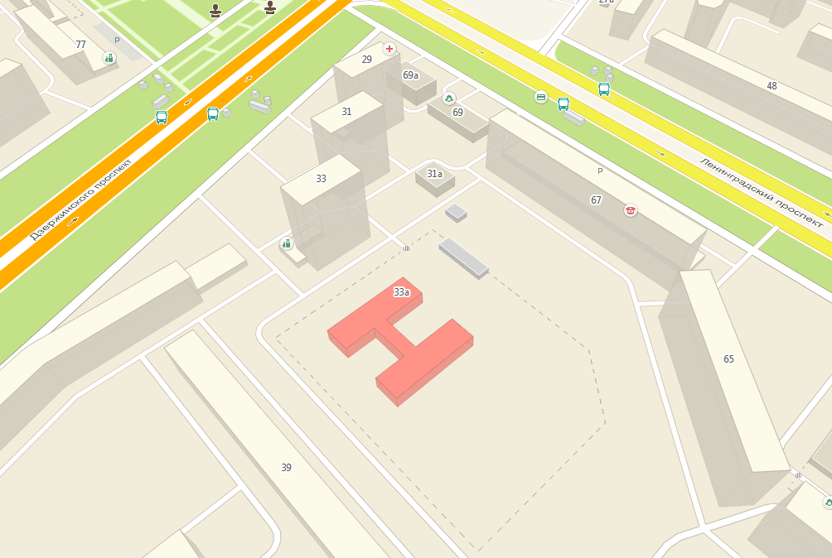
5.19.1
5.19.2
5.19.1
5.19.2
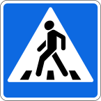
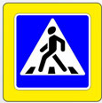

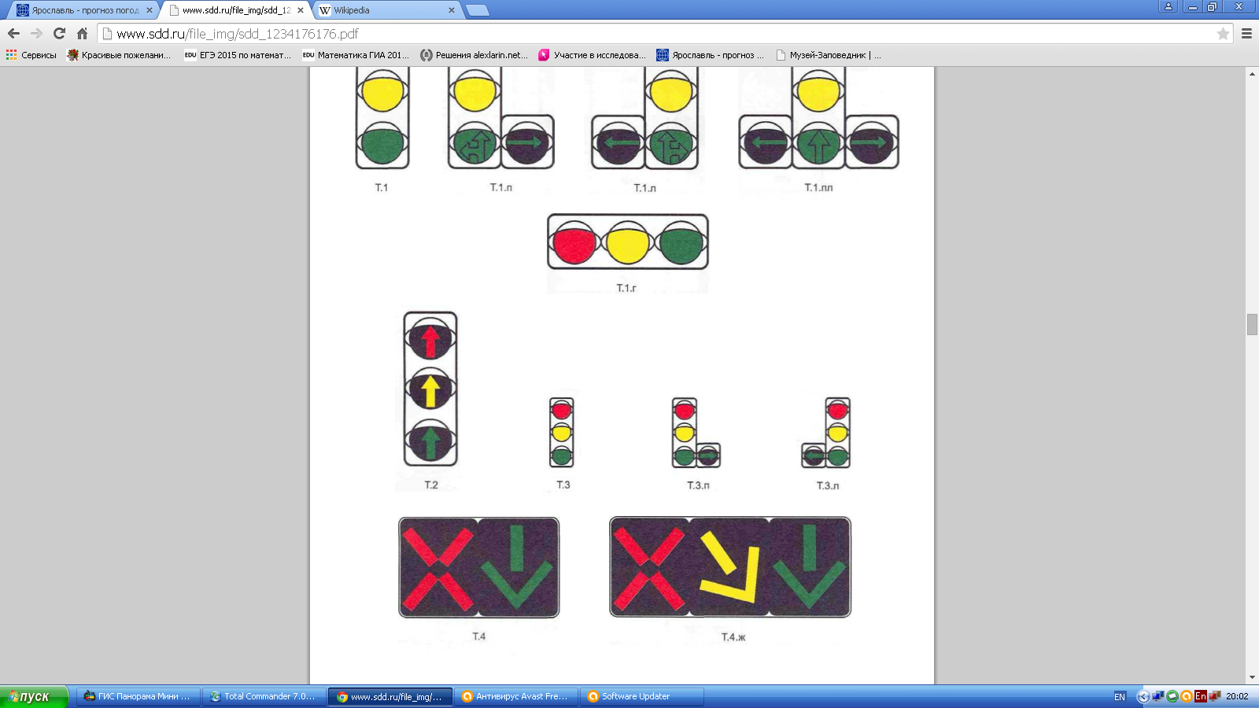
5.16

5.16

УСЛОВНЫЕ ОБОЗНАЧЕНИЯ К СХЕМЕ 1.2:

- ограждение образовательного учреждения (ОУ)
- направление движения транспортного потока
- направление движения детей от ОУ к остановкам маршрутных транспортных средств
5.19.1 - пешеходный переход
5.19.2 - пешеходный переход
5.16 - остановка общественного транспорта
- разметка 1.14.1. «Зебра», обозначающая пешеходный переход
- светофор

